Свободные и вынужденные электромагнитные колебания.
Колебательный контур.
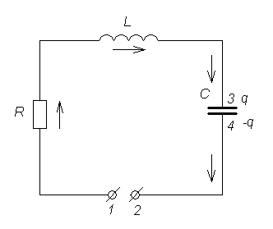
Свободные электромагнитные колебания – это периодически повторяющиеся изменения электромагнитных величин (q – электрический заряд, I – сила тока, U – напряжения), происходящие без потребления энергии от внешних источников.

Колебательный контур – это система, состоящая из последовательно соединенных конденсатора емкости C, катушки индуктивности L и проводника с сопротивлением R (рис.1.)
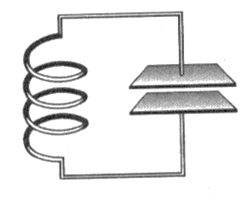
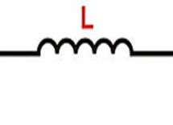
Идеальный колебательный контур - замкнутая электрическая цепь, состоящая из конденсатора емкостью С и катушки с индуктивностью L, в которой возникают собственные колебания, обусловленные перекачкой энергии из электрического поля конденсатора в магнитное поле катушки и обратно.
L (Гн) - индуктивность катушки

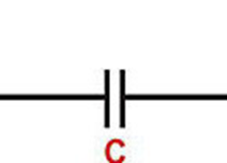
С (Ф) электроемкость конденсатора
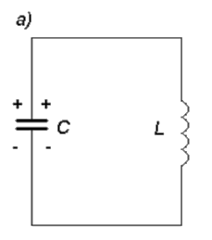
Если нет сопротивления, то электрические колебания в колебательном контуре будут незатухающими
Зарядка конденсатора. Конденсатор получил электрическую энергию
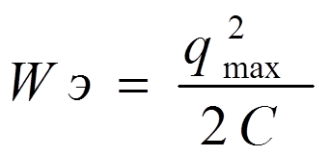
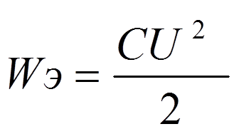
энергия электрического поля
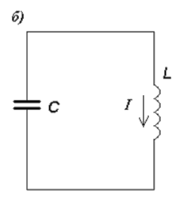

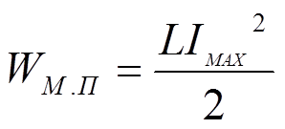
По мере разрядки конденсатора энергия электрического поля уменьшается, но возрастает энергия магнитного поля тока.
В цепи возник ток.
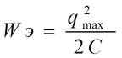
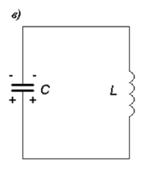
Конденсатор перезарядился Тока нет.

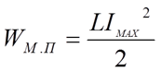
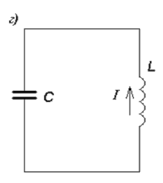
Конденсатор разрядился. Электрическая энергия конденсатора равна нулю, а магнитная энергия катушки с током максимальная. Ток поменял направление.

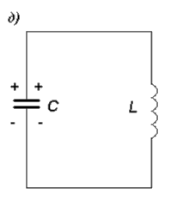
Конденсатор зарядился заново. Начинается новый цикл.

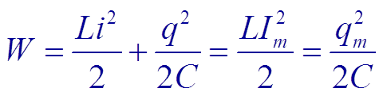
Полная энергия

формула Томсона Период свободных электрических колебаний в колебательном контуре.
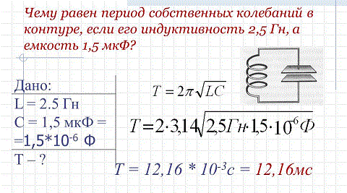
Разберите решение задачи:

Задача 2
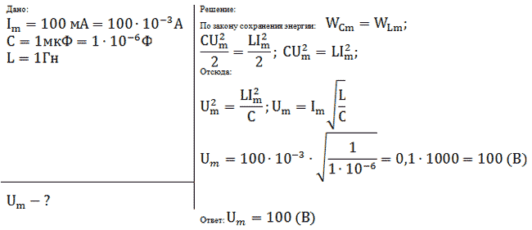
Амплитуда силы тока при свободных колебаниях в колебательном контуре 100 мА. Какова амплитуда напряжения на конденсаторе колебательного контура, если емкость этого конденсатора 1 мкФ, а индуктивность катушки 1 Гн? Активным сопротивлением пренебречь.

Решить задачи:
- Найти период колебаний в контуре, емкость конденсатора в котором 10 пФ, индуктивность катушки 5 мкГн.
- Найти частоту колебаний в контуре, емкость конденсатора в котором 2 мкФ, индуктивность катушки 3 мГн.
- Колебательный контур содержит конденсатор электроемкостью С=8 пФ и катушку индуктивностью L=0,5 мГн. Максимальная сила тока в катушке 1_{т}=40 мА. Определите максимальное напряжение на обкладках конденсатора.
- Колебательный контур имеет индуктивность L=1,6 мГн и электроемкость С=0,04 мкФ, максимальное напряжение на конденсаторе U_{m}=200 В. Определите максимальную силу тока в контуре, считая его идеальным.
Домашнее задание: лекцию переписать в рабочую тетрадь. Решение задач жду от каждого.

